國立政治大學衍生企業申請書_專門知識版本
112年7月20日版
申請日期：____年____月____日
專門知識
提案人
職稱
單位
附件 | - 與本案有關之計畫經費核定清單影本一份(國科會計畫等)或研究計畫補助合約書影本一份(非國科會計畫等) 或研發成果未受補助切結書  - 第三方鑑價技術報告(草稿)
- 依本校「衍生企業管理辦法」辦理。
- 本申請書所填之內容僅供衍生企業審議委員會委員參考。校方、發明人與衍生企業之權利義務以最終簽訂之衍生企業合約內容為主。
- 第三方鑑價技術報告有限期限僅有六個月，得先檢附草稿，俟一切確定後再行提供鑑價技術報告。

提案人： （簽章） | 案件聯絡人：
 | 電 話：
申請日期：＿＿年＿＿月＿＿日 | 郵 件：
敬 陳
系（所）主任 （簽章）
院 長 （簽章）

本次欲申請授權之專門知識
專門知識名稱：
計畫名稱/編號：
內容說明：
- 請列舉本次衍生企業欲申請授權之專利清單，申請中及已獲證皆可列舉。
- 專利未有本校案號、專利已過期及專利所有權人非本校者不應列入清單之內。
- 請填寫產生該項專利之計畫名稱與編號，並附上計畫經費核定清單(國科會計畫)或研究計畫補助合約書(非國科會計畫)。若未受補助，則無需填寫計畫編號，惟須附上「研發成果未受補助切結書」

研發成果貢獻比例
（研發成果可能有一個計畫補助，亦可能有好幾個不同之計畫來源，例如國科會、教育部等等，請逐一列出)

項次 | 計畫來源機構 | 計畫名稱 | 貢獻比
1
2
3
4
5
6
7
8
9
合計 |  |  | 100%
備註：
1.研發成果若有利用本校資源(無經費資助)亦須填寫貢獻比例。
2.若有兩個以上計畫合作機構，請註明各機構貢獻比例，合計應為100%。
3.依「政府科學技術研究發展成果歸屬及運用辦法」規定，應將研發成果收入之20 %繳交資助機關。

研發成果技術公告表
技術名稱 | 中文： （英文：以中文名稱為主，無英文名稱則免填 ）
研發成果來源 | □使用本校經費研發之自有成果  □政府機關補助/委託計畫成果  計畫名稱：  計畫編號：  □非政府機關補助/委託計畫成果（如：工研院/廠商委託計畫）  計畫名稱：  計畫編號：
授權案主持人 | 姓名： 所屬系所/單位：
授權案主持人 | 電話： 傳真：  e-mail:
技術內容 | （請簡述技術內容，以可公開內容為限）
預期利用範圍及預期產品
參與廠商資格 | - 產業類別：  - 應具備之專門技術  - 應有之機具設備  - 應有之研究或技術人員人數  - 資本額/營業地區  - 其他條件
推薦廠商 | （請遵守利益迴避原則，如有特定利益關係應確實敘明）

衍生企業規劃說明
- 衍生企業之創立背景與構想（敬請說明為何要創立該衍生企業、對於該企業未來的願景與營運目標。）
- 產品與服務內容（敬請說明衍生企業產品與服務之內容如何應用本校專門知識，並說明該衍生企業之價值主張）
- 市場與競爭分析（敬請說明衍生企業市場特性與規模、目標市場及競爭對手與競爭策略分析）
- 市場進入規劃（敬請說明如何進入股務市場，包括：供應鏈、客群、市場定位及通路）
- 營運與營收模式（敬請依商業模式九宮格依序說明）
- 行銷策略（敬請說明衍生企業產品與服務之目標消費族群與未來預定之行銷策略）
- 財務計畫（敬請檢附預估損益表與預估資產負債表）
- 投資效益（敬請說明本衍生企業之投資效益）

衍生企業團隊名單
A.衍生企業成員是否有本校師生參與? □是 □否
B.衍生企業未來是否願意優先聘用本校畢業生? □願意 □不願意
C.衍生企業未來是否願意提供本校教師及學生研發與實習機會 □願意 □不願意
D.衍生企業預計一年內聘用幾名本校畢業生? □1-5名 □6-10名 □11名以上
衍生企業團隊成員 | 1 | 姓名 |  |  | 職稱
衍生企業團隊成員 | 1 | 服務單位
衍生企業團隊成員 | 1 | E-Mail
衍生企業團隊成員 | 2 | 姓名 |  |  | 職稱
衍生企業團隊成員 | 2 | 服務單位
衍生企業團隊成員 | 2 | E-Mail
衍生企業團隊成員 | 3 | 姓名 |  |  | 職稱
衍生企業團隊成員 | 3 | 服務單位
衍生企業團隊成員 | 3 | E-Mail
衍生企業團隊成員 | 4 | 姓名 |  |  | 職稱
衍生企業團隊成員 | 4 | 服務單位
衍生企業團隊成員 | 4 | E-Mail
衍生企業團隊成員 | 5 | 姓名 |  |  | 職稱
衍生企業團隊成員 | 5 | 服務單位
衍生企業團隊成員 | 5 | E-Mail
衍生企業團隊成員 | 6 | 姓名 |  | 職稱
衍生企業團隊成員 | 6 | 服務單位
衍生企業團隊成員 | 6 | E-Mail

- 起始輪(seed fund)、衍生企業成立時間點及董監安排之規劃
- 衍生企業起始輪規劃：
公司預計起始(seed fund)之資本額：新臺幣___元，每股新臺幣1元。
出資人 | 股數 | 百分比%
總計 |  | 100%
備註：此階段本校所屬發明人若有現金出資，應依教育部規定持股比例不得超過公司資本額之10%。

- 衍生企業預計成立時間及董監安排：
公司預計成立時間：___年___月
公司董監安排：___位董事、___位監察人。
備註：
- 待本申請表完成簽核後，衍生企業才可委託外部會計師辦理公司成立登記事項。
- 可依公司內部規劃調整董監數目，依公司法第 128之1 條規定，非公開發行股份有限公司得依章程規定，置董事一人或二人。
- 依本校衍生企業管理辦法第 9 條之規定，企業存續期間本校至少須占一席董事或監察人。

- 衍生企業之資訊
企業名稱
設立宗旨
營運範圍
主要團隊與組織架構(可自行延伸，可包含生產、行銷、業務主管等)
※備註：
1. 因經營團隊會動態變化，請儘量依規劃現況填寫即可。
2. 依教育部規定教師或研究員尚不得擔任董事長一職。
職稱 | 姓名 | 主要學經歷
董事長 |  | 學歷:  現職:  經歷:
總經理 |  | 學歷:  現職:  經歷:
技術經理(或技術長) |  | 學歷:  現職:  經歷:
行銷經理 |  | 學歷:  現職:  經歷:
組織架構圖：(如下圖所示，請自行繪製以利供校方參考)

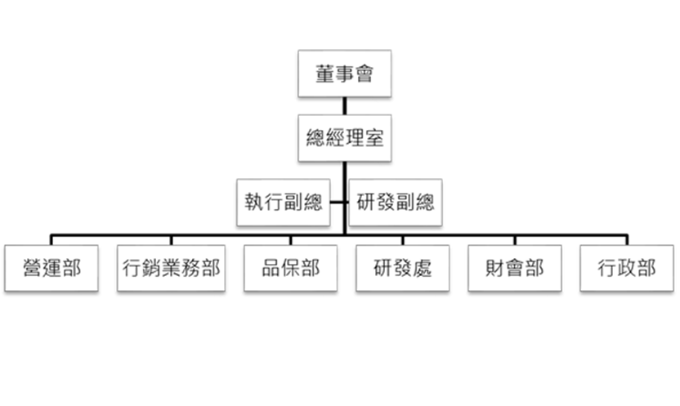

法人股東投資意向書

________股份有限公司業已同意認購_____股份有限公司股份，總投資股數為________股，每股價格為新臺幣壹元整，共計投資金額為新臺幣________元整，將依據籌資進度依比例撥付。

此致
_______股份有限公司籌備處

投資意向書立書人：

______________股份有限公司（用印）

______________代表人（用印）

˙本投資意向書目的僅係供校方知悉投資方之資金狀況。

股東投資意向書

________業已同意認購_____股份有限公司股份，總投資股數為_________股，每股價格為新臺幣壹元整，共計投資金額為新臺幣________元整，將依據籌資進度依比例撥付。

此致
________股份有限公司籌備處

投資意向書立書人：

________________(自然人用印)

˙本投資意向書目的僅係供校方知悉投資方之資金狀況。

利益資訊揭露（發明人若有多位，請分別進行利益揭露，每人填寫一份表格）
發明人姓名： |  | 所屬單位：
技術名稱：
衍生企業名稱：＿＿＿股份有限公司
項目 | 揭露事項 | 選項及說明
1 | 本人及本人之配偶、二等親以內(含)之親屬，近三年與投資方有無任何交易、借貸或贈與之關係。 | □無 □有，___________________
2 | 本人及本人之配偶、二等親以內(含)之親屬，近三年與投資方有無僱傭、買賣、委任或代理關係。 | □無 □有，
3 | 本人及本人之配偶、二等親以內(含)之親屬，近三年有無擔任投資方相關企業之顧問或是雙方先前有產學合作之情事。 | □無 □有，___________________
4 | 本人及本人之配偶、二等親以內(含)之親屬，預計在起始輪募資(seed fund)時投入金額多少？ | 本人及利害關係人現金出資取得新創公司股權，資訊如下：
  出資人 | 現金出資額  (單位：新臺幣) | 百分比
   |  | 10%
   |  | 90%
  總計 |  | 100%
5 | 本人及本人之配偶、二親等以內(含)之親屬，將任新創公司負責人或董事或監事或經理人。 | □無 □有，  本人預計擔任新創公司之顧問，預計起迄時間為：＿＿＿年＿＿＿月至＿＿＿年＿＿＿月  或  本人之關係人＿＿＿＿＿預計擔任新創公司之＿＿＿＿，預計起迄時間為：＿＿＿年＿＿＿月至＿＿＿年＿＿＿月
6 | 本人有無借調計畫 | □無 □有，預計借調的時間自______年______月至_____年____月，預計擔任職位為___________。

發明人簽名：________________(請親簽)

日期： ＿＿＿年＿＿＿月＿＿＿日

